Разминка бокс: бьём рекорды 2017 года!

В столице Кузбасса, городе Кемерово, на стадионе «Химик» 21 июля собрались пять тысяч человек. Эти люди решили приобщиться к спорту и попробовать себя в самом боевом виде – в боксе. Я стала свидетелем этого интереснейшего спортивного праздника. Принять участие в этом грандиозном событии меня пригласила в качестве волонтёра Наталия Петровна Савицкая из городского спорткомитета, потому что я Кандидат в Мастера Спорта и всегда участвую в важных спортивных мероприятиях города.
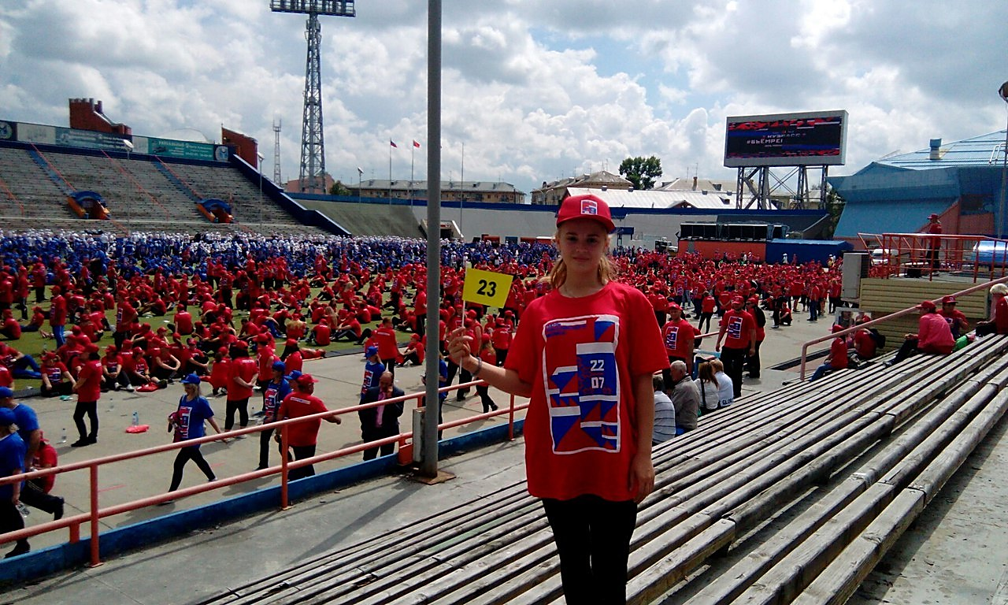
Массовая боксёрская разминка проходила на открытом стадионе. За три часа до начала стали собираться люди. Все участники были одеты в майки и кепки: красные, белые, синие, и их разделили на группы по цветам. Имена приглашённых были внесены в список, в котором их отмечали и выдавали питьевую бутилированную воду. Также на стадион могли прийти любые зрители. Волонтёры встречали горожан и гостей города, показывали место, где они должны были находиться и где они могли оставить вещи. Всех людей расставляли по цветам маек – в цвет нашего Российского флага.

На эту невероятную спортивную площадку приехали люди из разных городов Кузбасса: из Кемерово, из Юрги, Междуреченска из города Топки. В 12 городах России, в Питере, в Москве и в Кемерово ровно в 15:00 началась Всероссийская боксерская разминка. Люди повторяли движения за человеком, который стоял на сцене и давал команды в микрофон, например: «Бьём удар вперед!». Все упражнения делали под веселую музыку: «Кузбасс, давай!».
Несмотря на середину июля погода была мрачная: шёл сильный дождь, сверкали молнии, но никого это не остановило. Многие люди собрались, чтобы получить хорошее настроение, встретиться и пообщаться с друзьями, кто-то – чтобы действительно выучить какие-нибудь удары и боксёрские приёмы. По времени всё длилось ровно 45 минут. Расходясь, участники разминки фотографировались, громко делились с друг другом эмоциями и впечатлениями. И в самом конце прозвучала фраза: «Ура! Кузбасс!», подхваченная тысячами голосов.
Это событие вошло в книгу рекордов России, а Кузбасс бьёт рекорд 2017 года по массовому участию жителей в спортивном мероприятии.

Виктория Рахманова, 15 лет

